IDEMO PONOVITI ŠTO RADIMO KOJIM PREDMETOM…

ZADATAK:

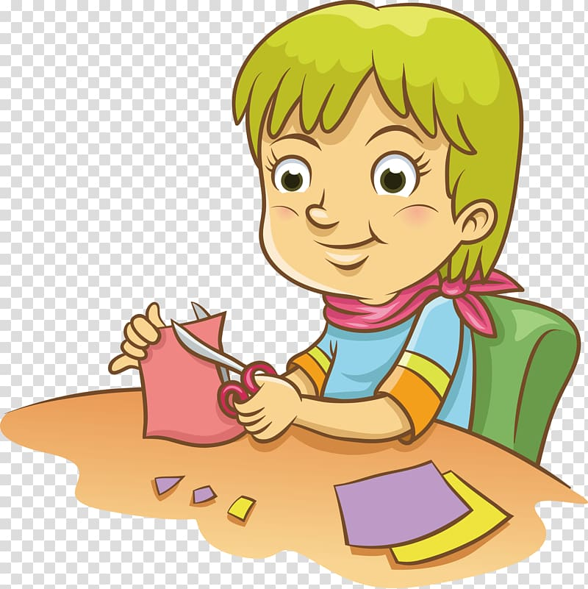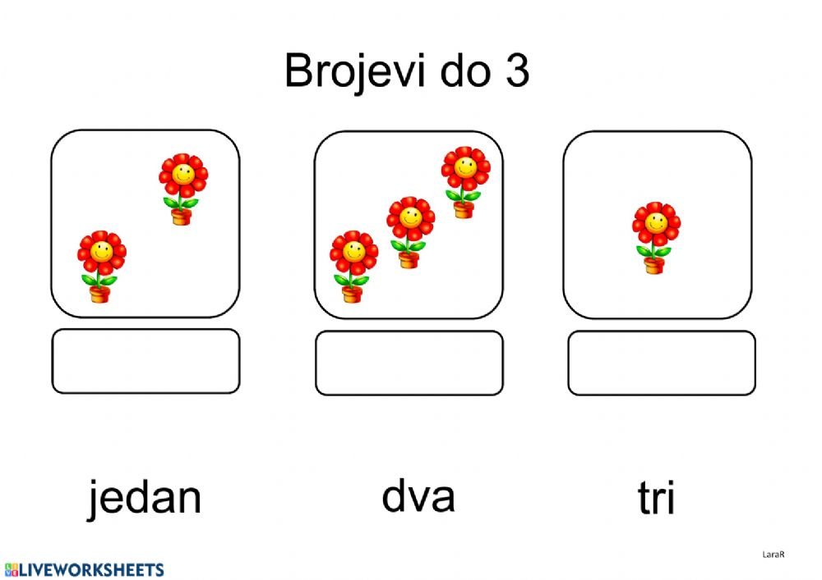
IZREŽI SLIČICE, PA UPARI ODGOVARAJUĆE.

*Napomena:
VJEŽBATI I U SVAKODNEVNIM SITUACIJAMA, SA STVARNIM PREDMETIMA.
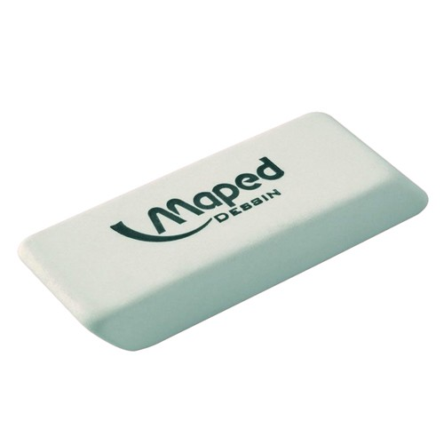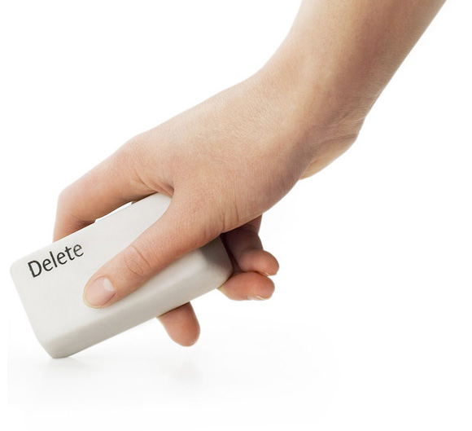
GUMICA BRISATI

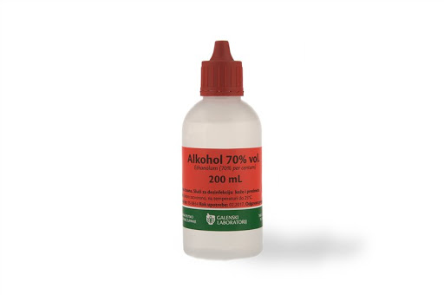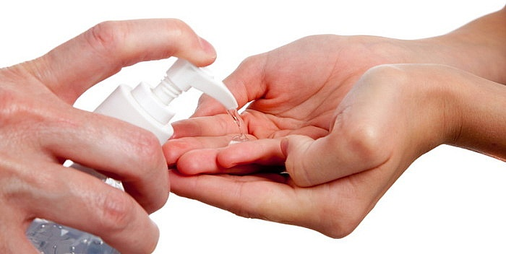
ALKOHOL ISPIRATI RANU
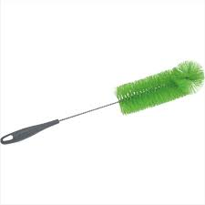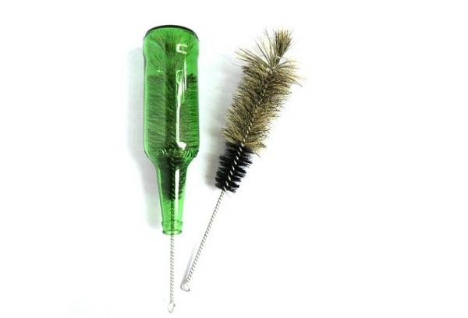
ČETKA ZA BOCU ČISTITI BOCU

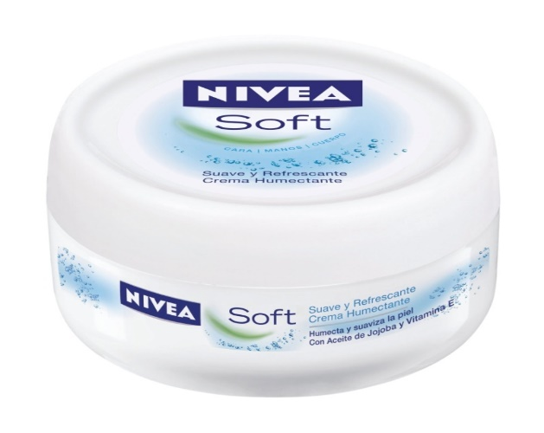
KREMA ZA LICE MAZATI LICE

